颱風公告 - 鳳凰颱風來襲，請各單位於下班前完成防颱準備

一、 颱風動態：

中央[氣象局](http://tw.news.yahoo.com/article/url/d/a/110624/58/?)19日上午8時30分，發布海上颱風警報，目前在鵝鑾鼻南南東方海面，向西北西轉北北西移動，其暴風圈對巴士海峽將構成威脅。

另外，氣象專家彭啟明也提醒，從路徑的推估上來看，鳳凰暴風圈碰觸台灣陸地的機會相當高，甚至也不能排除中心登陸的機會，請各單位仍做好防颱工作。

(中央氣象局網址：<http://www.cwb.gov.tw/> )

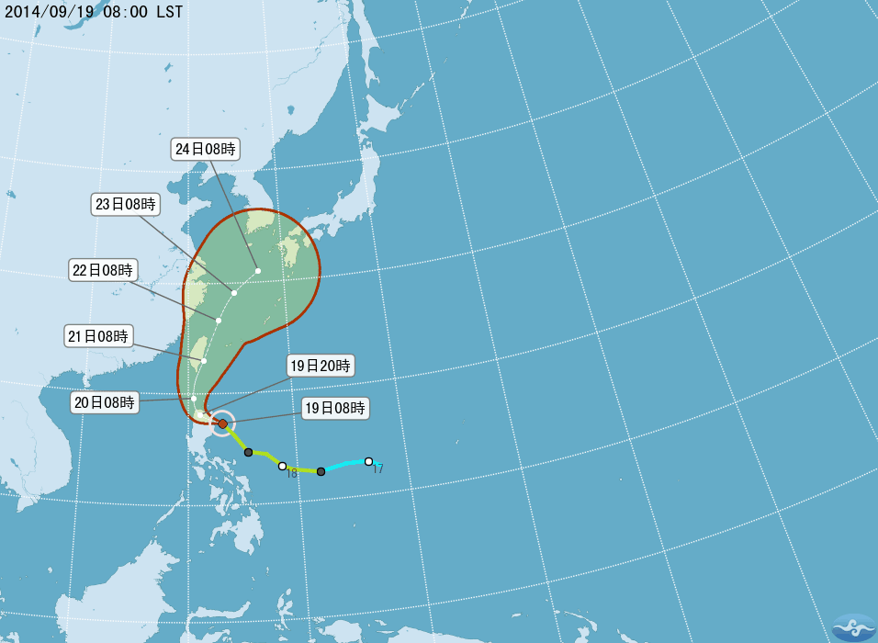



<資料來源：中央氣象局>

二、 防颱注意事項：

 (一)請各單位務必於下班前將辦公室、教室、工廠、實驗室、研究室等門窗水電關妥固定，確保單位財產之安全。

 (二)如有地下室淹水現象，請勿使用電梯。

 (三)如遇強風豪雨，人員儘量不在室外活動，以防樹木傾倒、門窗掉落時砸傷。

 (四)各類電線如有掉落，請立即通知營繕組人員處理。

 (五)如遇豪雨，地下室貴重儀器設備移置高處，以防淹水。

 (六)請各單位就業管事項採取必要之防颱措施。

 (七)下班時間如遇特殊緊急情況，請立即反映值班保全人員連絡相關人員處理。

行政大樓服務台分機：6016

大門口管制站分機 ：6018

**(八)請各單位下班前務必將門窗水電關妥，如因疏失造成單位財產損失，將檢討議處相關失職人員。**

總務處  敬啟103.09.19